2015- Message- OL
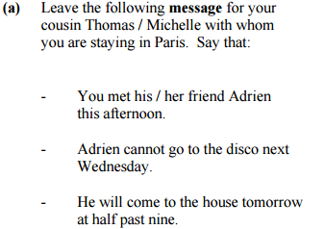
lundi, 12 heures
Cher Thomas,
Je te laisse ce petit mot pour te dire que j’ai rencontré ton ami, Adrien cet après-midi. Il est sympa et bavard.
Adrien ne peut pas aller au discothèque. Il est occupé. C’est un dommage!
Il va venir à la maison demain à neuf heures et demie. Nous allons regarder la télé.
À bientôt,
Marc.

